ЛАБОРАТОРНАЯ РАБОТА № 13. Создание простейшего приложения
Задание №1. Создайте приложение
1) Зайдите в App Builder.
2) Нажмите Create a New App. Появится мастер создания приложения.
3) В поле Name введите имя приложения. Справа поле ID – это индивидуальный идентификатор приложения.
4) Нажмите Create Application. Автоматически сгенерировалось 3 страницы: домашняя страница, страница для логина и глобальная.
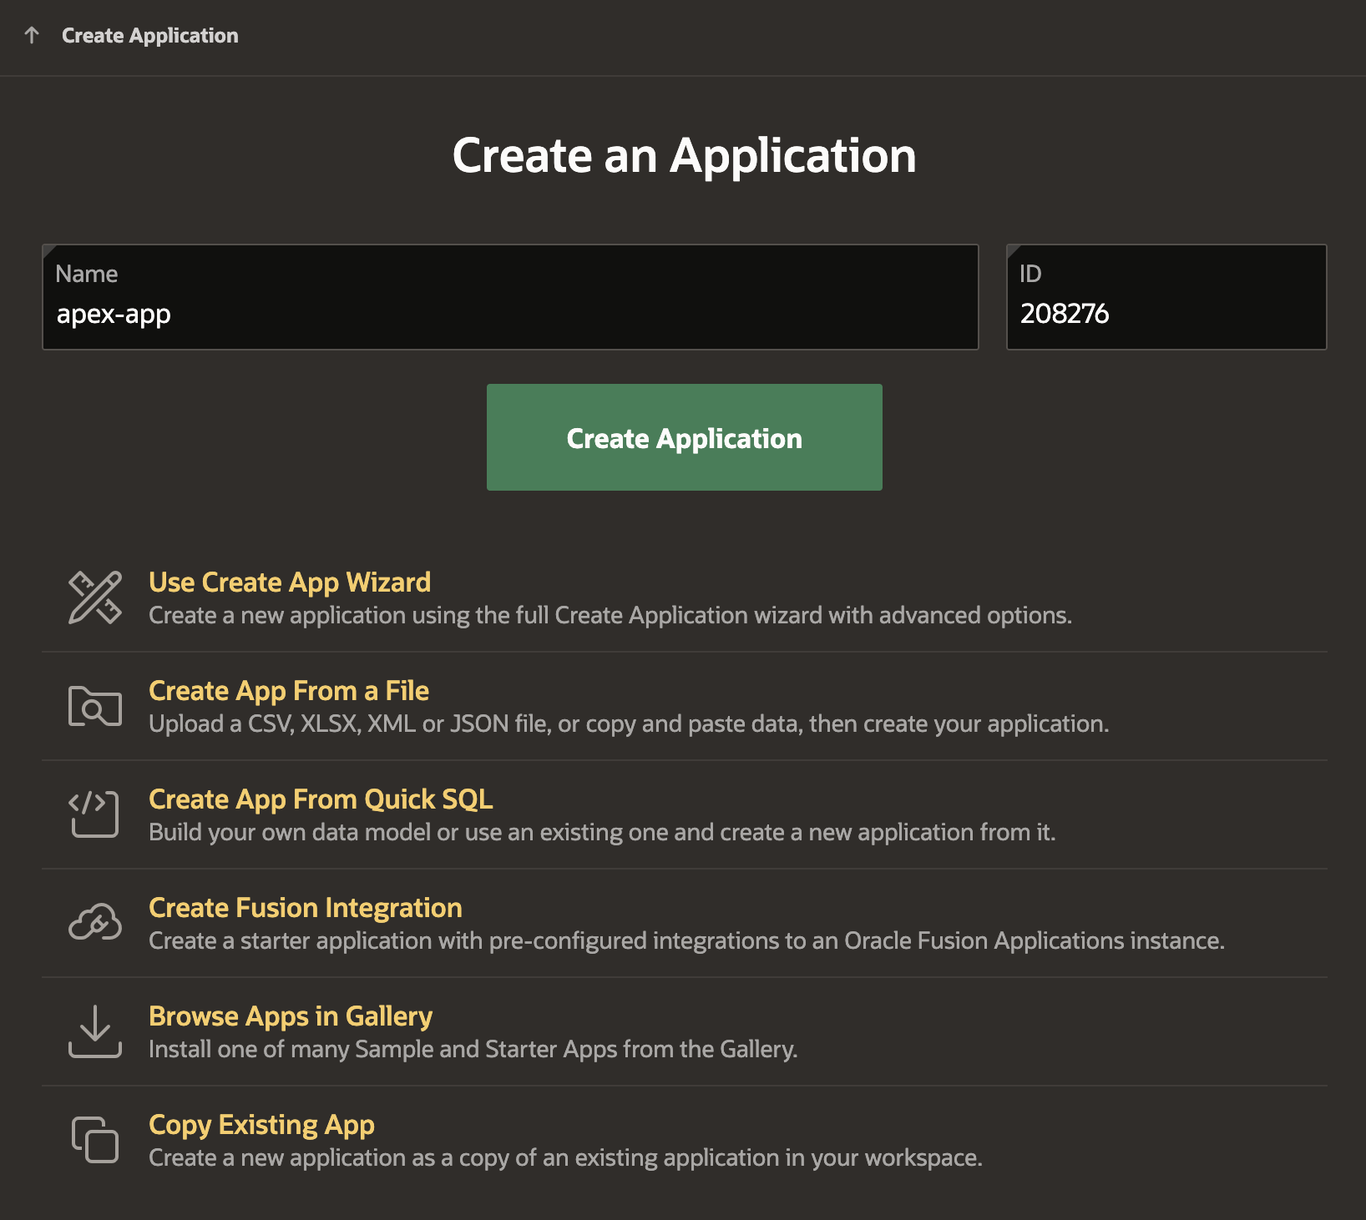
Задание №2. Создайте страницу
1) Нажмите Create Page.
2) Выберите Interactive Report. Нажмите Next.
3) В поле Name введите имя. В поле Table выберите таблице по которой хотите сделать отчёт.
4) Нажмите Create Page.
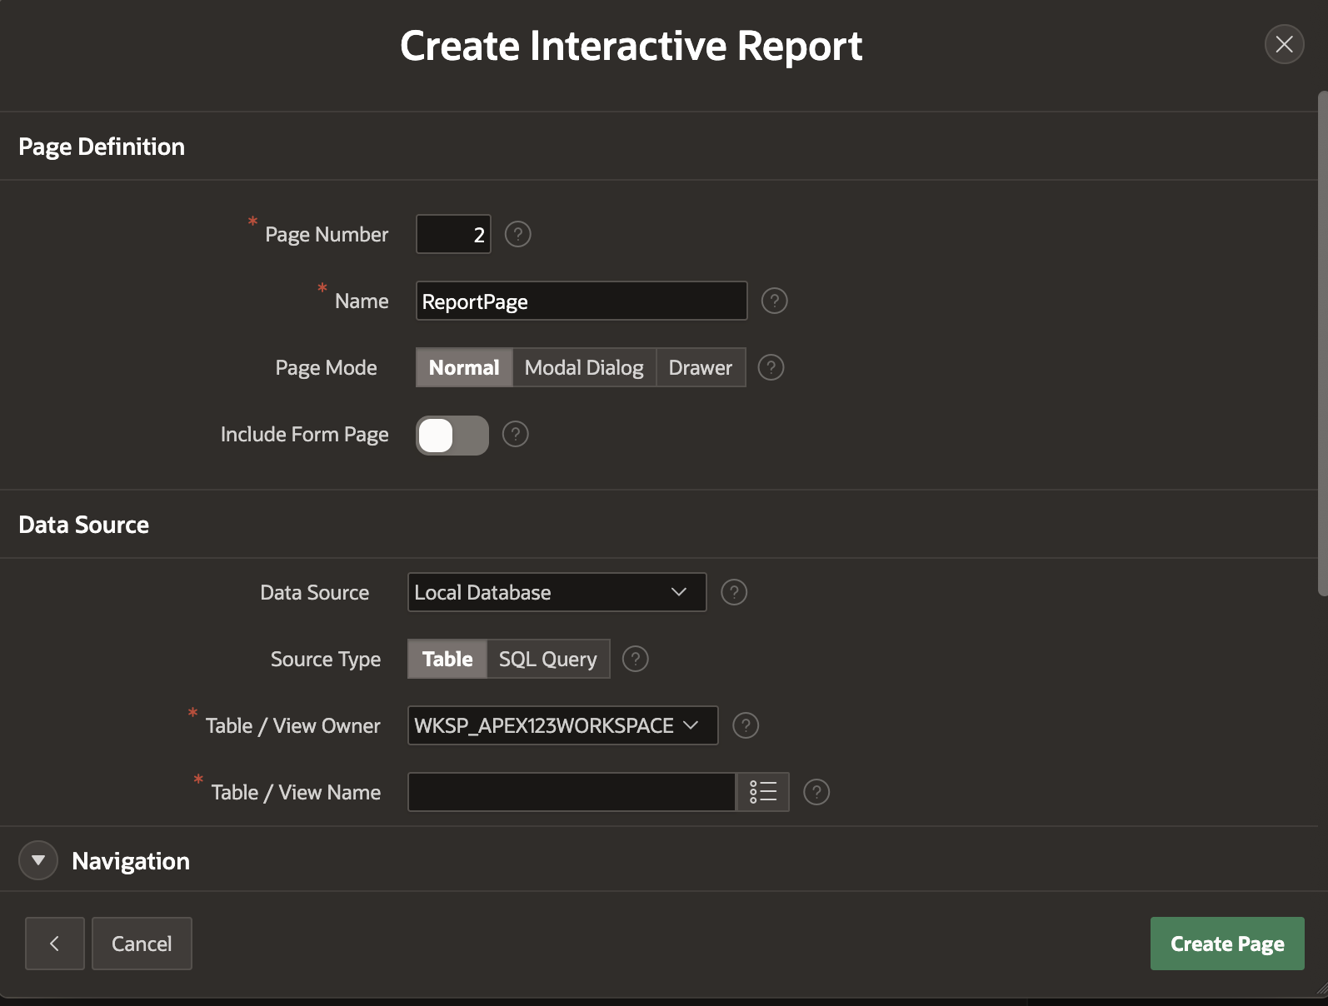
5) Создайте страницы для всех таблиц из предыдущего задания.
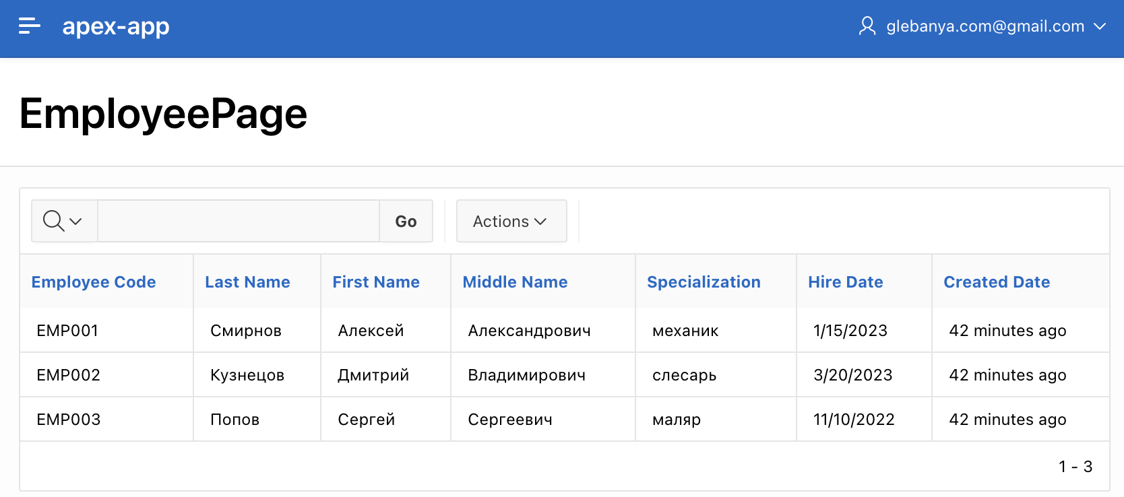
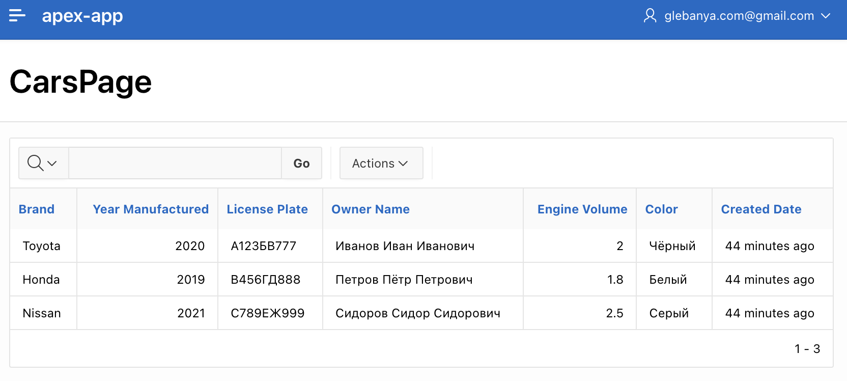
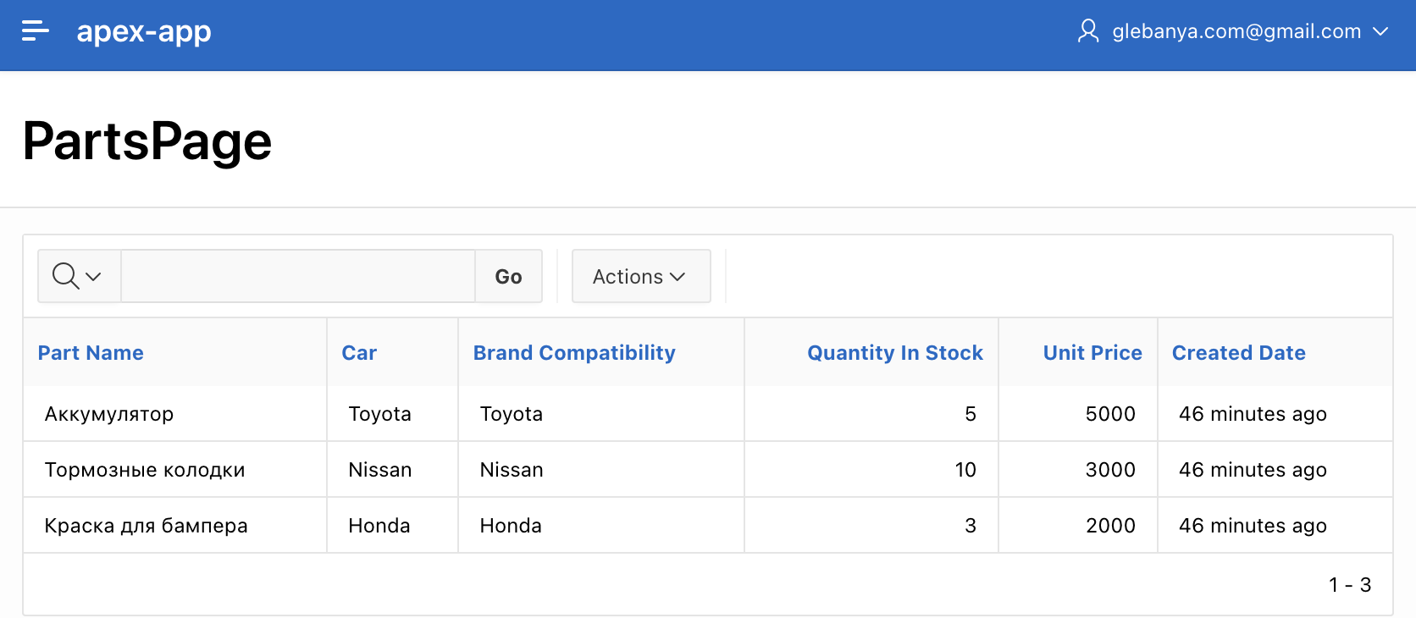
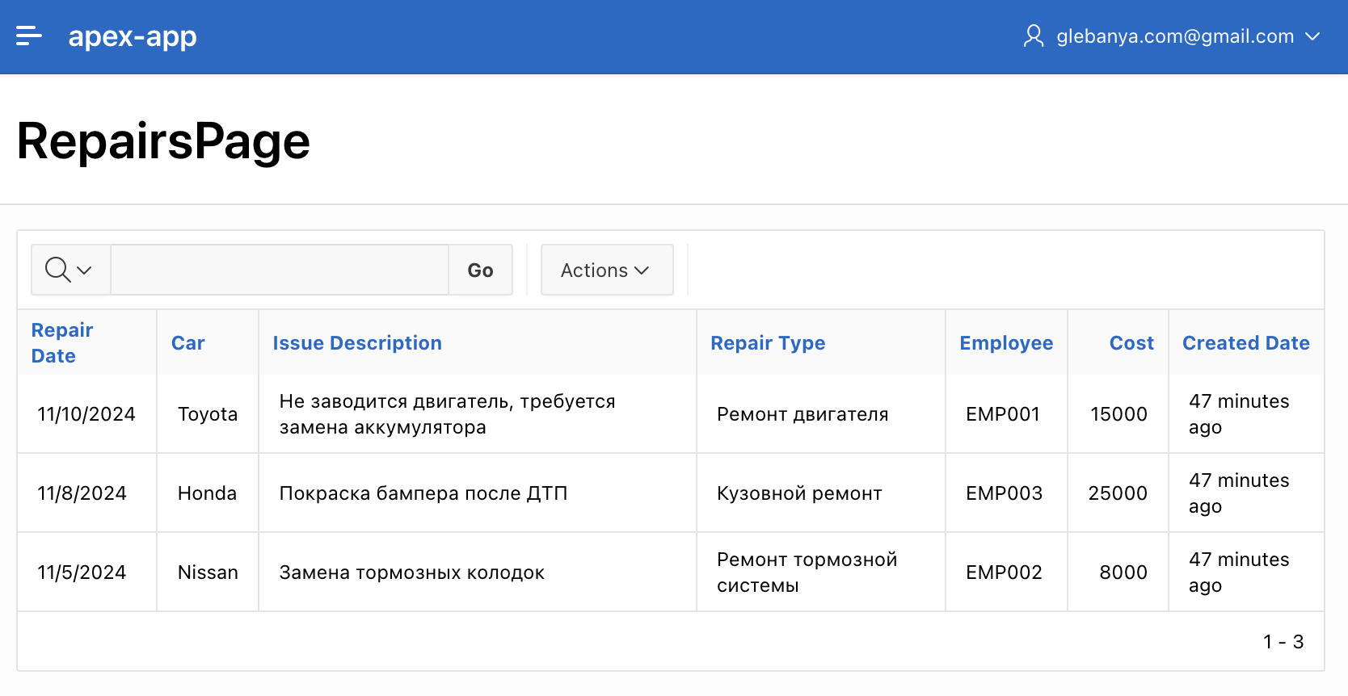

Задание №3. Определите параметры уровня приложения
1. На странице созданного приложения заходим в Shared Components.
2. Далее переходим в Globalization> Globalization Attributes:
1) Authentication Scheme оставьте Application Express.
2) Application Primary Language – выберите Russian (ru).
3) Application Date Format – введите маску DD.MON.YYYY,щелкните Apply Changes.
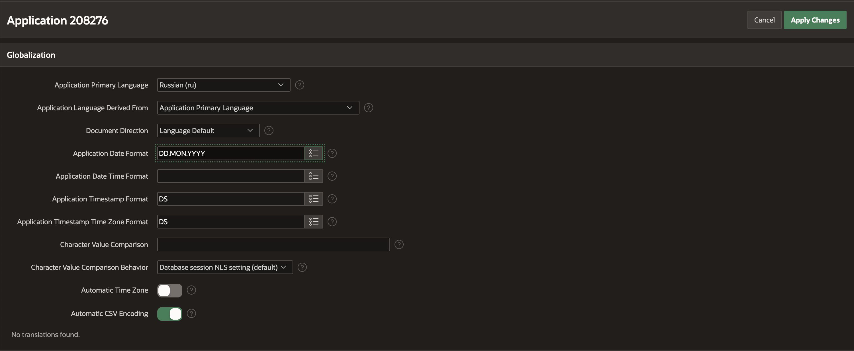
3. На вкладке User Interface находим пункт Themes и переходим по нему.
4. Справа в sidebar’e в Tasks ищем Change Identification Number
5. Установите значение темы – 121 и сохраните изменения.
Созданные страницы по умолчанию отображаются в виде иконок на странице приложения в App Builder. Обратите внимание, что Oracle APEX автоматически добавил в приложение страницу Login.
Чтобы просмотреть приложение, необходимо запустить его. APEX на основе данных, сохраненных в БД, динамически визуализирует приложение в виде HTML страниц.
Запустить приложение можно, щелкнув по иконке Run application на домашней странице приложения (вкладка App Builder).
Также обратите внимание на панель инструментов разработчика внизу страницы. Данные ссылки появляются, когда приложение запускается в среде разработки.
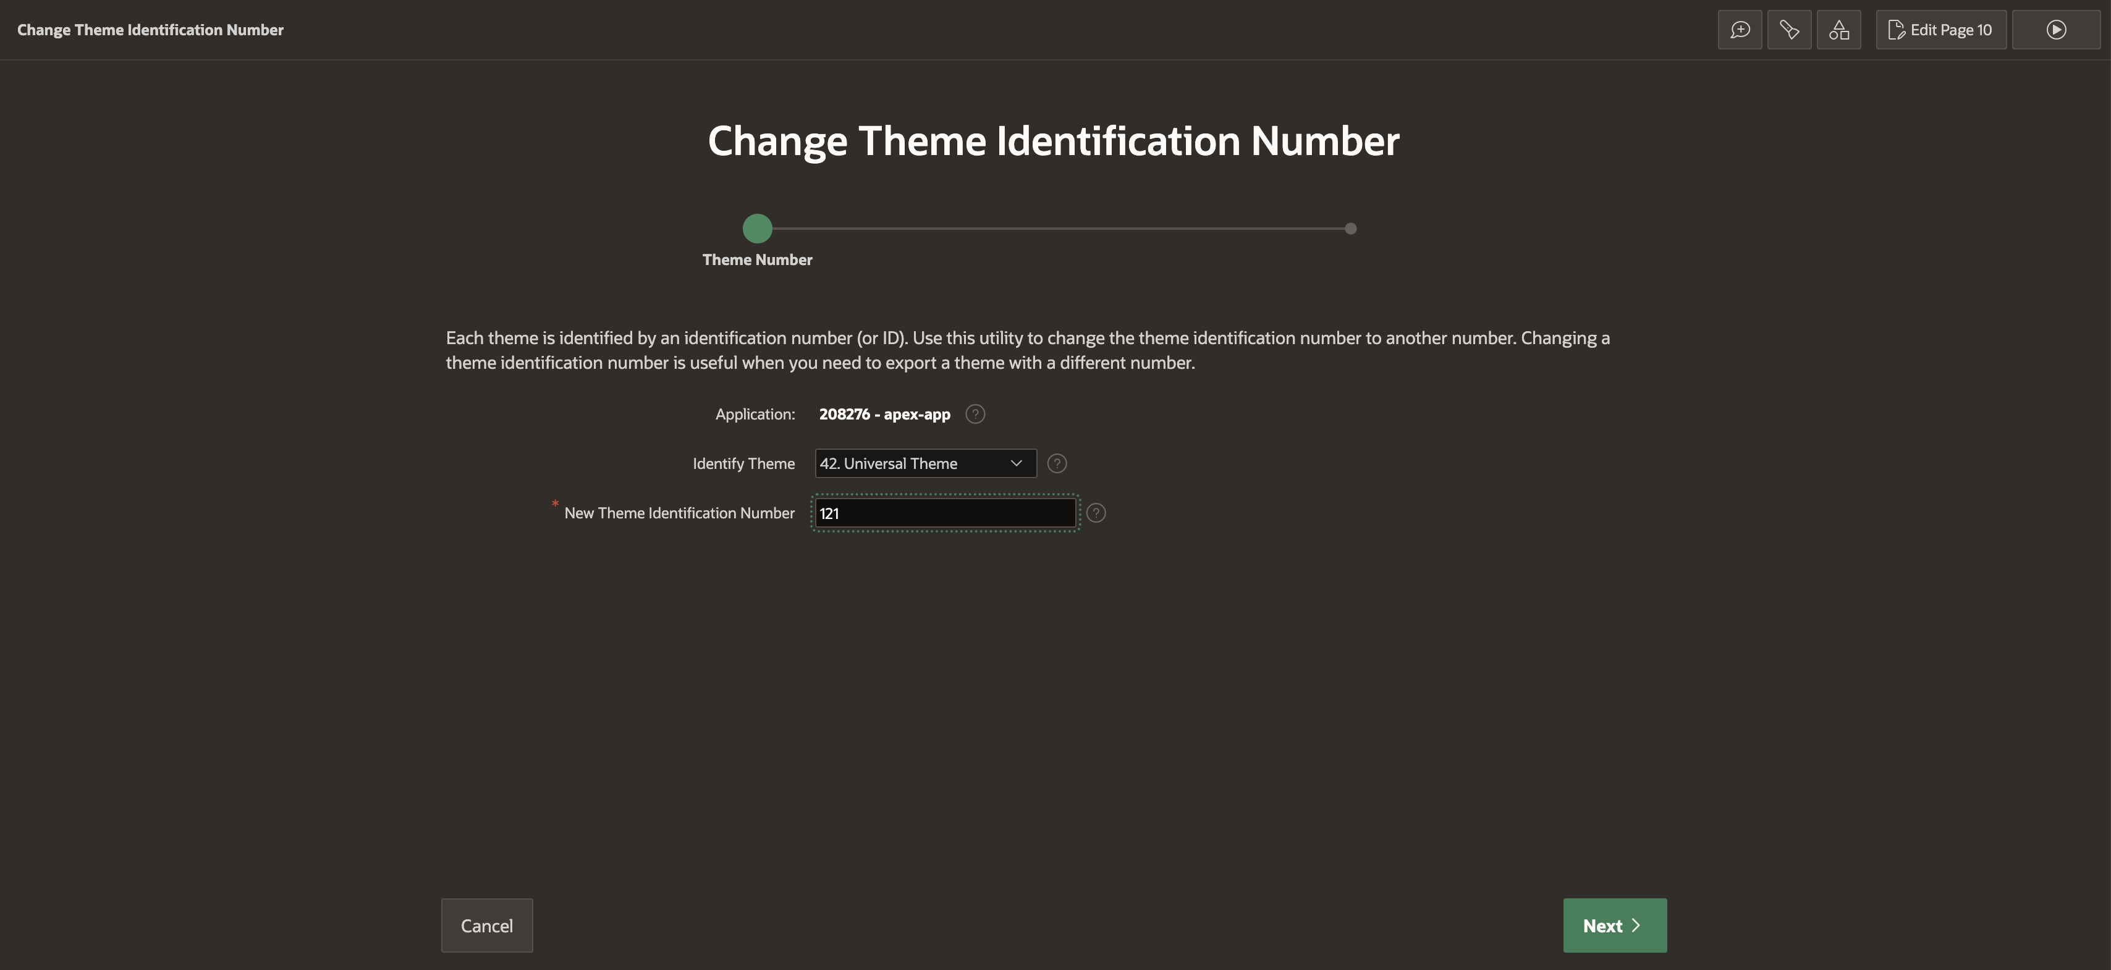
Добавьте для одной из таблиц форму вставку данных со страницы.
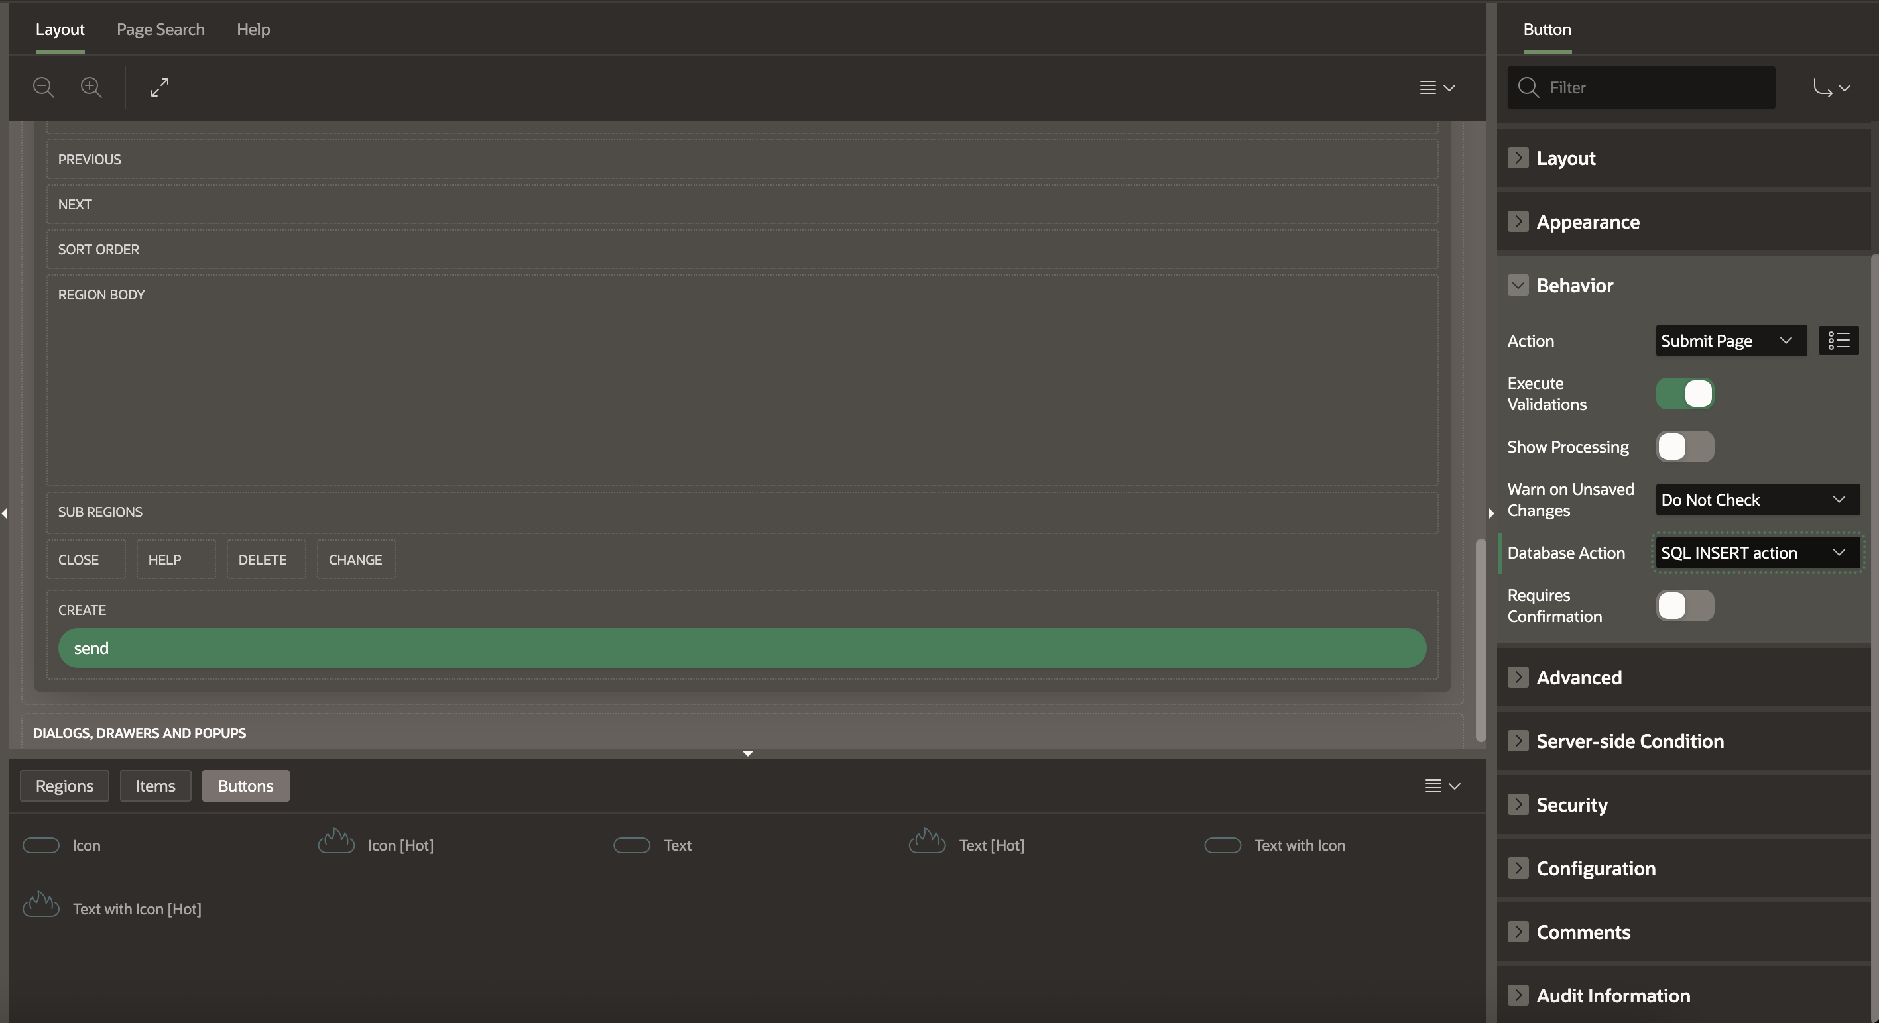

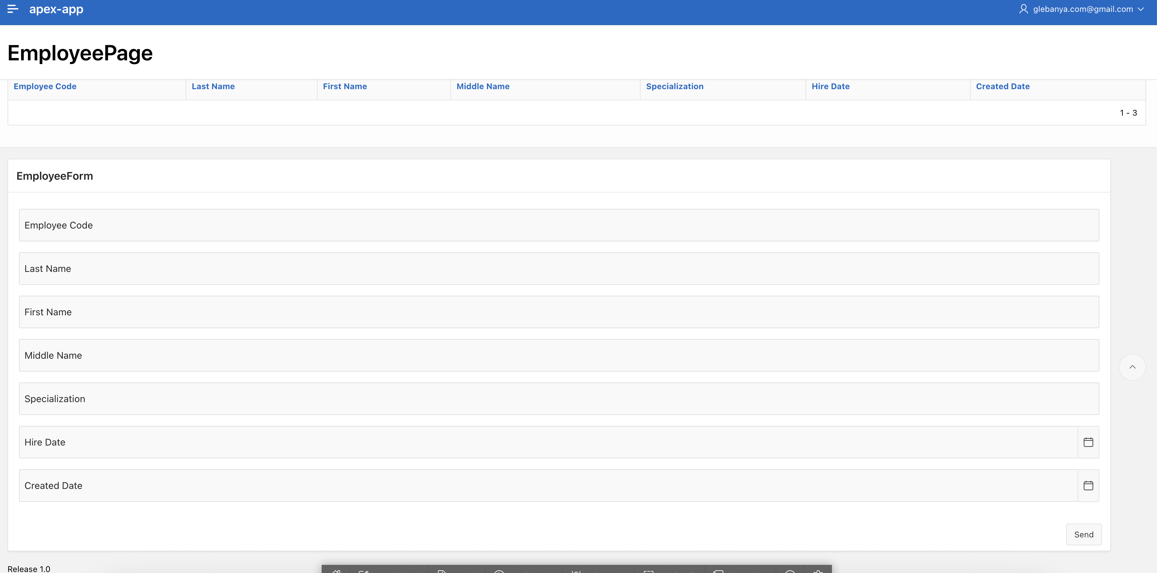
Задание №4. Установите приложение из App Gallery
1) Для этого в самом верхнем меню выберите пункт Gallery.
2) Найдите приложение Sample Reports.
3) Нажмите кнопку Install. Дождитесь окончания установки. Приложение появится во вкладке App Builder. Запустите его. Изучите какие отчёты бывают в Oracle APEX.
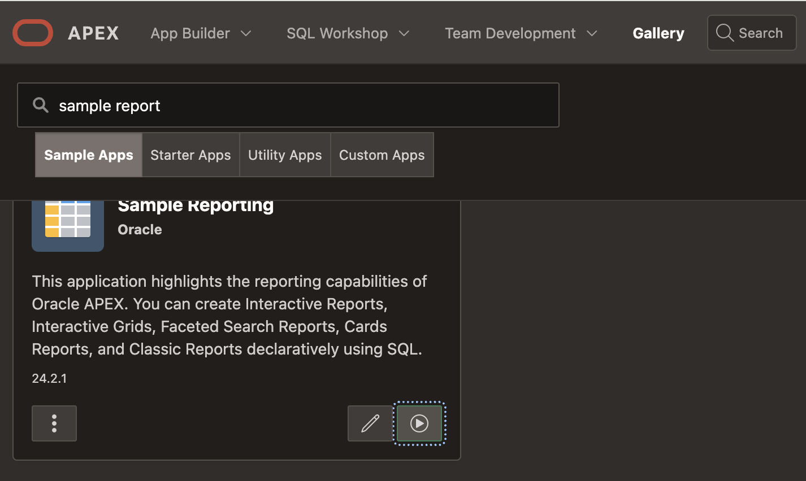
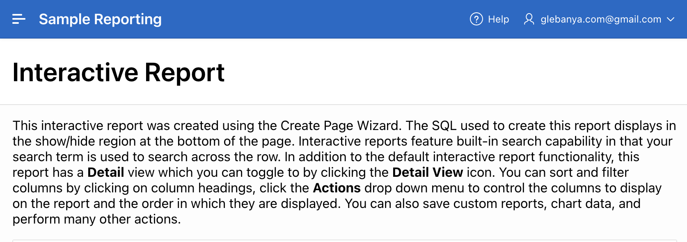
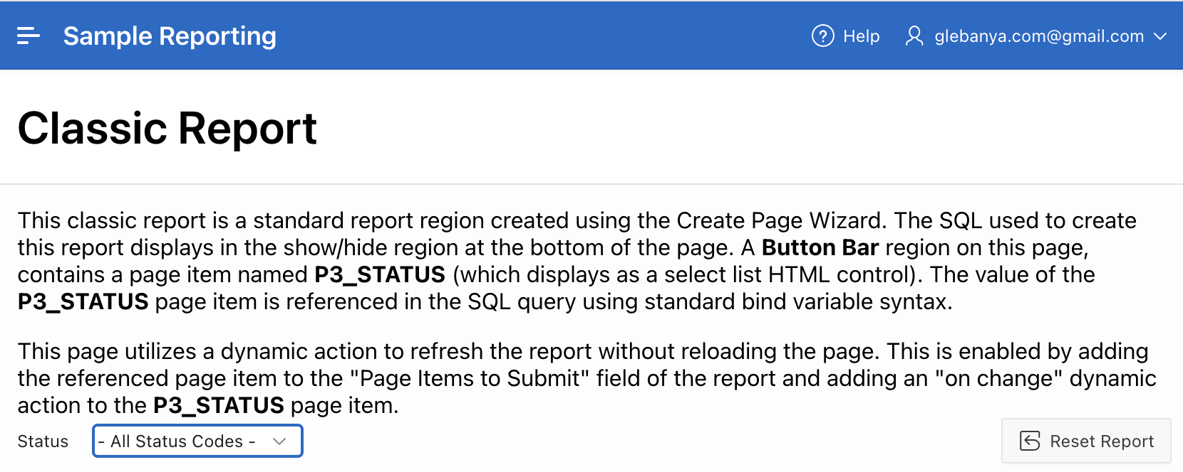
Задание №5. Добавьте страницу Feedback page в приложение
1) Для этого нажмите create page в верхнем меню выберите Feature
2) Далее выберите страницу Feedback, появится мастер создания страницы, в пункте Administration Page Preference выберите Create new page.
3) Далее нажмите create. Запустите приложение. В правом верхнем углу появится иконка, при нажатии которой появится форма feedback.
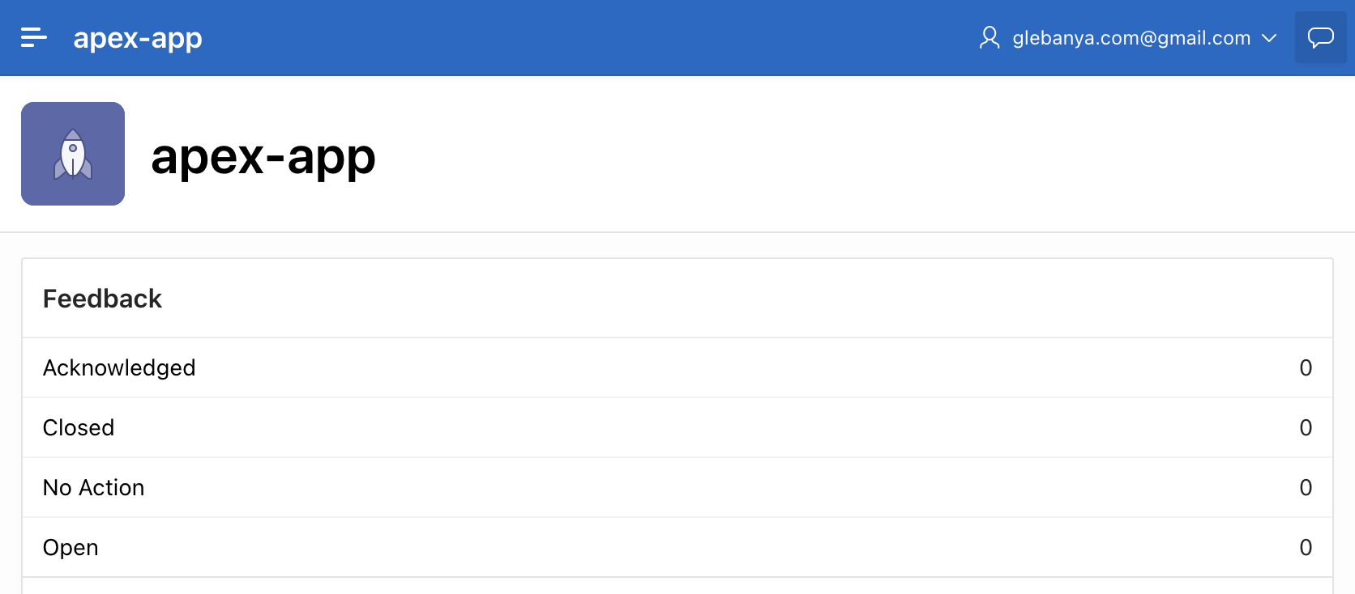

Задание №6. Добавьте только что созданную страницу администратора в меню
1) Для этого в меню приложения перейдите в Shared Components-> Navigation and Search->Lists.
2) Далее выбираем Navigation Menu->List Entries
3) Нажимаем Create Entry, далее заполняем поля List Entry Label (произвольно)
4) В page выбираем Administration. Далее нажимаем Create List Entry. Далее запускаем приложение и в боковом меню появится пункт Administration
